Mise à jour Septembre 2025

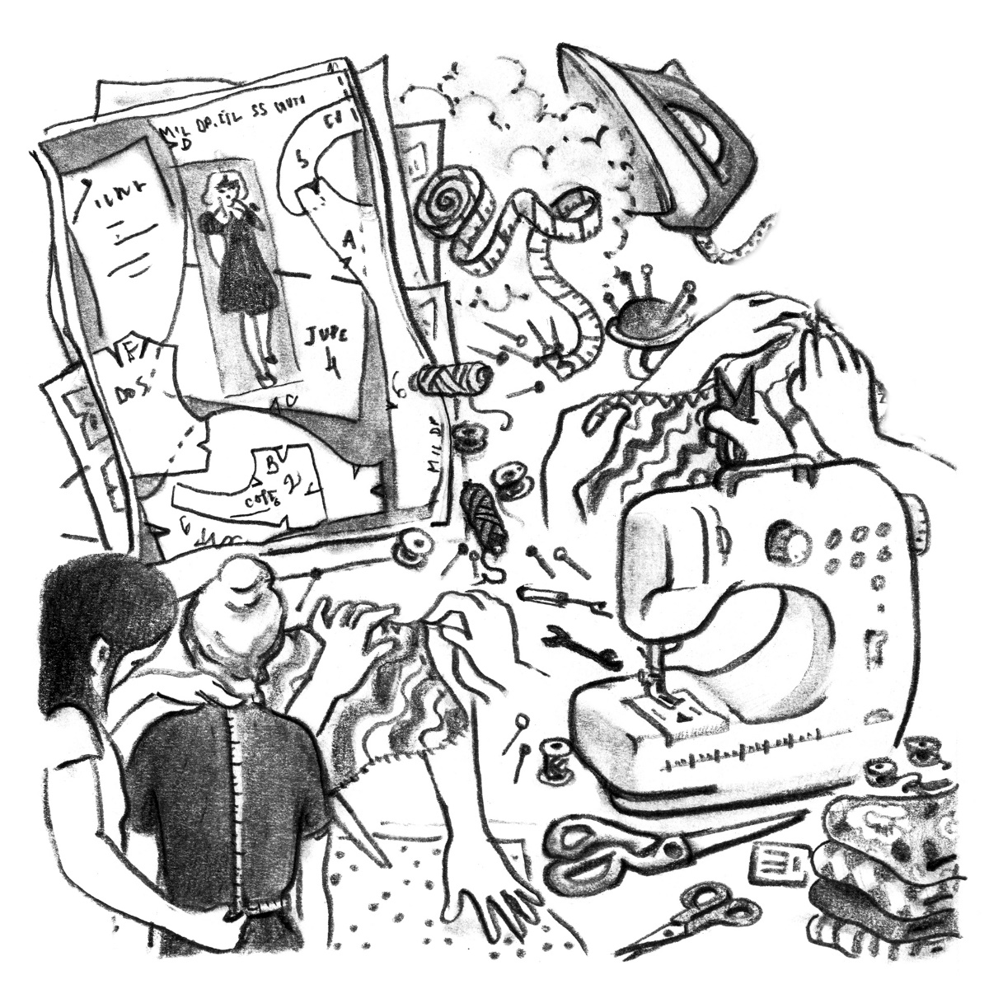

PUBLIC CONCERNÉ :
Ce stage est destiné à toutes les personnes désireuses d’apprendre ou de perfectionner les techniques de la couture.

PRÉ REQUIS :
Aucune connaissance n’est nécessaire pour ce stage qui est ouvert aux débutants.

MODALITÉS D’INSCRIPTION ET DÉLAIS D’ACCÈS :
Les inscriptions sont prises au Petit Atelier. Tous les renseignements sont fournis sur simple demande auprès de :
● Michèle : 04 91 47 14 30
par mail : lepetitatelier@hotmail.com
● Maud : 06 17 03 09 19
par mail : contact@couturood.fr
Les dates et les créneaux des cours sont à définir ensemble, le délai de mise en place après les signatures devis/convention est de minimum une semaine.
Les stagiaires souhaitant une prise en charge du coût pédagogique par un organisme financeur doivent faire une demande individuelle de plan de formation directement à l’organisme concerné. Leur inscription au stage est définitive dès réception de l’accord.

LES OBJECTIFS PÉDAGOGIQUES :
Apprendre les bases de la couture ou améliorer son niveau de compétence grâce à un accompagnement personnalisé, dans une dynamique de petit groupe. Des cours de 3 heures, deux ou trois fois par semaine, répartis sur une année, permettent à chacun de se former sans renoncer à ses engagements professionnels
MÉTHODE PÉDAGOGIQUE :
Tous nos stages sont en présentiel et en petit groupe pour permettre la prise en compte de la personnalité de l’apprenant et de ses besoins professionnels.
Les points théoriques concernant cet apprentissage sont énoncés par le formateur qui en fait aussi la démonstration.
Le stagiaire reproduit, à son tour, les gestes pour expérimenter ce nouveau savoir-faire et progresse parallèlement dans la difficulté des exercices proposés. En cours de stage, il travaille sur un ou plusieurs projets personnels.
Le métier de couturier demande un investissement personnel et une pratique régulière afin d’intégrer les techniques de montage. Un travail régulier en dehors des cours est nécessaire pour gagner en autonomie

MODALITES D’EVALUATION :
Au terme du stage, l’enseignant évalue, pour chacun des stagiaires, le résultat du travail fourni et réalisé. Aucun diplôme n’est délivré mais une attestation indiquant les connaissances acquises durant le stage est établie pour faire valoir leurs nouvelles compétences. Le certificat de réalisation est fourni aux organismes financeurs.

LE MATÉRIEL ET LES OUTILS PÉDAGOGIQUES :
L'atelier est organisé pour la coupe et la couture, il est équipé du matériel professionnel et familial.
Ce matériel est mis à la disposition des stagiaires. Sont également fournis des supports de cours et de la documentation.
Chaque participant doit venir avec son matériel de couture, de tracé et de prise de notes. Le coût des fournitures est à la charge du stagiaire. Une liste de fournitures lui sera envoyée une fois l’inscription définitive.

ACCESSIBILITÉ AUX PERSONNES EN SITUATION DE HANDICAP
Si vous avez besoin de mesures de compensation, vous pouvez contacter la référente handicap Claire au 06 88 47 49 66 ou l’enseignante de cette formation.

EFFECTIFS :
Les cours ayant lieu pendant les créneaux des cours aux particuliers, ils sont ouverts de 2 à 6 personnes.
L’ENSEIGNANT :

Maud VADON, diplômée de l’école Supdemod à Lyon en stylisme et en modéliste en 2006, elle a ouvert son blog en 2008 et est devenue Bisoudoudou sur les réseaux sociaux. Elle a publié trois livres, en 2016,
« C’est un garçon ! », puis en 2019 « Monsieur couture pour homme » et en 2023 « Monsieur Couture », aux éditions la plage.
C'est aussi la créatrice de la marque COUTUROOD, patrons de couture PDF. Elle fait également du freelance pour d'autres marques de patrons de couture, en les accompagnant entre autres dans la création de leurs tutoriels sur leurs patrons de couture.
Installée à Marseille, elle est professeur de couture au Petit Atelier depuis 2019.

LIEU DE LA FORMATION :
Le Petit Atelier, 23 rue Ferrari, 13005 Marseille

COÛT DE LA FORMATION :
2520,00€ euros
(TVA non applicable selon article 293B du CGI).
Ce coût peut bénéficier d’une prise en charge par un organisme financeur, dans le cadre d’une demande individuelle de formation.

LE PROGRAMME BASES :

Les bases de cet apprentissage sont les caractéristiques et l’étude des :
- Machine à coudre : caractéristiques, enfilage, entretien, matériel, …
- Patrons : déchiffrer, valeurs de coutures, crans, pointages…
- Coupe : sens du droit fil, pli marchand, épingler, tracer…
- Montage : techniques et chronologies
- Différents montages : fermeture éclair, patte de boutonnage, poche, col…
- Assemblages : coutures ouvertes, rabattues, anglaises, surjet…
- Finitions : ourlet, surjet, rentré, double rentré, pose d'un biais, ourlet invisible…
- Essayages et retouches.

Ces apprentissages se font par module sur des pièces d’étude :

MODULE 1 : LA MACHINE A COUDRE
- Connaitre l’anatomie machine à coudre : Connaître la machine à coudre, les noms des différentes parties, les différents points. Entretien de la machine à coudre.
- L’enfilage de la machine à coudre : Enfiler la machine à coudre.
- Utilisation des pieds de biche : Présentation des différents pieds de biche d’une machine et leur utilisation
- Mise en pratique. Pièce d’étude lignes droites

MODULE 2 : TOTE BAG
- Coutures de montage : couture ouverte, couture couchée, couture couchée surpiquée, couture sur champ, couture anglaise, couture chemin de fer, couture en cornet, couture rabattue
- Tissu : Comprendre le tissu et le tissage, reconnaître le sens du tissu (Droit Fil)
- Prendre des mesures sur un mannequin
- Tracer : Utiliser la règle, l’équerre et le perroquet pour tracer les patrons de couture.
- Les valeurs de couture : usages et dimensions
- Épingler et couper : Connaître la différence des épingles et leurs usages. Savoir épingler et couper
- Mise en pratique. Pièce d’étude : le TOTE BAG

MODULE 3 : TROUSSE MATELASSÉE
- Le matelassage : Explication et démonstration du montage du matelassage
- Fermeture à glissière : Explication et démonstration du montage des zips : fermeture bord à bord.
- Mise en pratique. Pièce d’étude : la trousse matelassée

MODULE 4 : JUPE PORTEFEUILLE
- Explication et démonstration de la prise de mesure.
- Patrons - décalquer un patron, adapter à sa taille, marquer les repères : Explication et démonstration du déchiffrage, du décalquage de patron, des repères de montage, de l’ajout des valeurs de couture, du pointage
Explication et démonstration des points techniques suivants :
- Les pinces
- Les points de bâti : bâti simple, en diagonal, tailleur, de piqûre
- Mise en pratique. Pièce d’étude : la jupe portefeuille
MODULE 5 : PANTALON
- Patrons - décalquer un patron, adapter à sa taille, marquer les repères
Explication et démonstration des points techniques suivants :
- Les plis (creux, plats, religieux) et les pinces
- La poche italienne
- Les fermetures à glissières : montage de la braguette
- Mise en pratique. Pièce d’étude : le pantalon

MODULE 6 : CHEMISE
- Patrons - décalquer un patron, adapter à sa taille, marquer les repères
Explication et démonstration des points techniques suivants :
- Empiècement
- Passepoil
- Patte de boutonnage
- Col et pied de col
- Patte indéchirable des ouvertures bas de manches
- Poignet
- Montage de la manche, la gestion de l’embu
- Mise en pratique. Pièce d’étude : la chemise

MODULE 7 : ROBE PORTEFEUILLE
- Patrons - décalquer un patron, adapter à sa taille, marquer les repères
Explication et démonstration des points techniques suivants :
- Col tailleur
- Parementure du col
- Patte capucin des ouvertures bas de manches
- Mise en pratique. Pièce d’étude : la robe portefeuille

MODULE 8 : VÊTEMENT D'APRÈS UN DU COMMERCE
- Patronage et modification d’après pantalon du commerce
- Montage du vêtement.

La formation peut évoluer en fonction du niveau, de la rapidité et des besoins du stagiaire.

Lors d’un entretien préliminaire avec l’enseignante, chaque participant définit ses objectifs et un programme est établi. Le stagiaire développe ainsi ses projets personnels et oriente son apprentissage afin de répondre au mieux à ses besoins professionnels. Cet enseignement est personnalisé grâce au petit nombre de participants.

PLANNING DES COURS
90 heures de cours répartis du 28 février au 28 octobre sur les créneaux ci-dessous :
● Les mardis de 14h à 17h,
● Les mardis de 19h à 22h,
● Les jeudis de 14h à 17h,
● Les jeudis de 19h à 22h,
● Les samedis de 9h30 à 12h30.

Un minimum de 2 cours par semaine est demandé au stagiaire afin de pouvoir évoluer de manière constante. Les horaires des cours ne sont pas imposés et s’adaptent aux disponibilités du stagiaire. Mais le stagiaire s’engage à respecter les jours fixés et les horaires donnés lors de l’inscription à la formation.

LE PROGRAMME PERFECTIONNEMENT MODULE 1 :

Les bases de cet apprentissage sont les caractéristiques et l’étude des :
- Machine à coudre : caractéristiques, enfilage, entretien, matériel, …
- Patrons : déchiffrer, valeurs de coutures, crans, pointages…
- Coupe : sens du droit fil, pli marchand, épingler, tracer…
- Montage : techniques et chronologies
- Différents montages : fermeture éclair, patte de boutonnage, poche, col…
- Assemblages : coutures ouvertes, rabattues, anglaises, surjet…
- Finitions : ourlet, surjet, rentré, double rentré, pose d'un biais, ourlet invisible…
- Gestion des raccords.
- Essayages et retouches.

Ces apprentissages se font par module sur des pièces d’étude :

MODULE 1 : JUPE FENDUE
- Patrons - décalquer un patron, adapter à sa taille, marquer les repères
- Faire les pinces avec bâti tailleur
- Faire une fente simple
- Pose de fermeture éclair invisible
- Ceinture avec piqûre dans le sillon
- Mise en pratique. Pièce d’étude : la jupe fendue

MODULE 2 : VESTE DOUBLÉE
- Patrons - décalquer un patron, adapter à sa taille, marquer les repères
- Col tailleur
- Les poches à rabat : Explication et démonstration : poche passepoilée à rabat
- Fente doublée (dos et manches)
- Manche montée gestion de l’embus
- Doublure : montage de la doublure sur une veste.
- Pièce d’étude : la veste doublée

MODULE 3 : MANTEAU
- Patrons - décalquer un patron, adapter à sa taille, marquer les repères
- Poche paysanne
- Patte de manche
- Doublure : montage de la doublure sur un manteau.
- Mise en pratique. Pièce d’étude : le manteau

MODULE 4 : SWEAT
- Patrons - décalquer un patron, adapter à sa taille, marquer les repères : Explication et démonstration du déchiffrage, du décalquage de patron, des repères de montage, de l’ajout des valeurs de couture, du pointage
- Les poches kangourou
- Manches à plat
- Les bords côtes (col poignet bas)
- Mise en pratique. Pièce d’étude : le sweat

La formation peut évoluer en fonction du niveau, de la rapidité et des besoins du stagiaire.

Lors d’un entretien préliminaire avec l’enseignante, chaque participant définit ses objectifs et un programme est établi. Le stagiaire développe ainsi ses projets personnels et oriente son apprentissage afin de répondre au mieux à ses besoins professionnels. Cet enseignement est personnalisé grâce au petit nombre de participants.

PLANNING DES COURS
90 heures de cours répartis du 28 février au 28 octobre sur les créneaux ci-dessous :
● Les mardis de 14h à 17h,
● Les mardis de 19h à 22h,
● Les jeudis de 14h à 17h,
● Les jeudis de 19h à 22h,
● Les samedis de 9h30 à 12h30.

Un minimum de 2 cours par semaine est demandé au stagiaire afin de pouvoir évoluer de manière constante. Les horaires des cours ne sont pas imposés et s’adaptent aux disponibilités du stagiaire. Mais le stagiaire s’engage à respecter les jours fixés et les horaires donnés lors de l’inscription à la formation.

